桃園市大溪區仁善國民小學103學年度游泳教學成果報告
- 辦理日期：中華民國103年9月1 日起至104年6月17日止。
- 辦理地點：陽光大溪地游泳池
- 參加年級及學生數：
 | 103學年度下學期 | 103學年度上學期
一年級 | 0人 | 0人
二年級 | 0人 | 0人
三年級 | 0人 | 0人
四年級 | 110人 | 106人
五年級 | 120人 | 117人
六年級 | 0人 | 127人
- 成果統計：以通過教育部五級標準的第二／三級為準
 | 通過人數 | 通過百分比
一年級 | 0人 | 0%
二年級 | 0人 | 0%
三年級 | 0人 | 0%
四年級 | 45人 | 41%
五年級 | 78人 | 65%
六年級 | 102人 | 80%
- 成果照片：
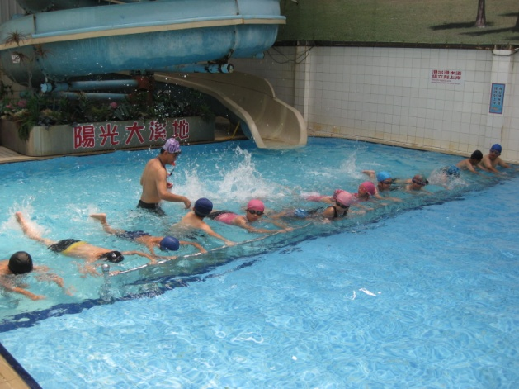 | 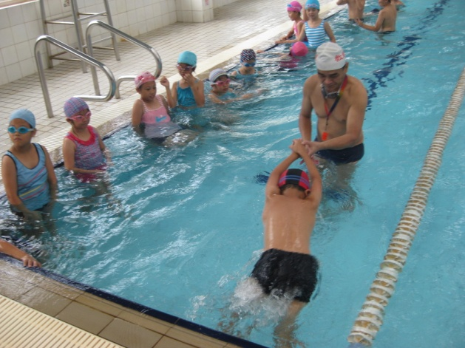
漂浮打水練練習 | 換氣示範講解練習
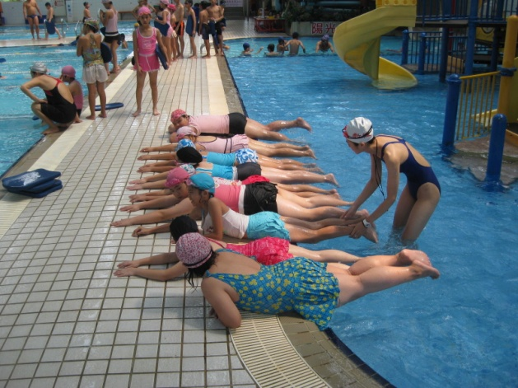 | 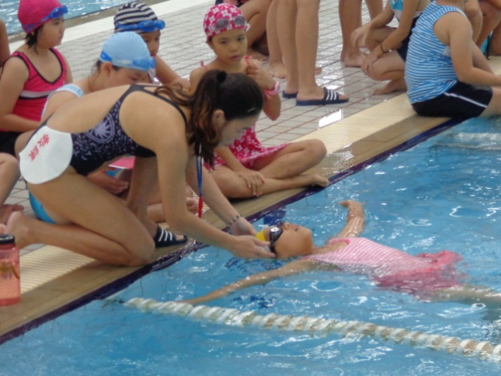
自由式打水練習 | 游泳檢測---自救能力仰漂測驗
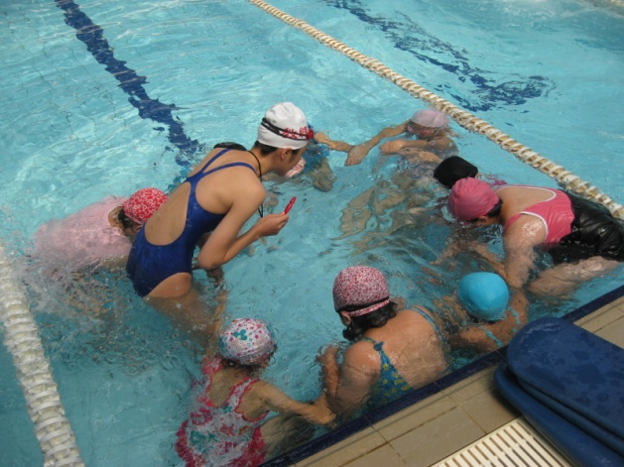 | 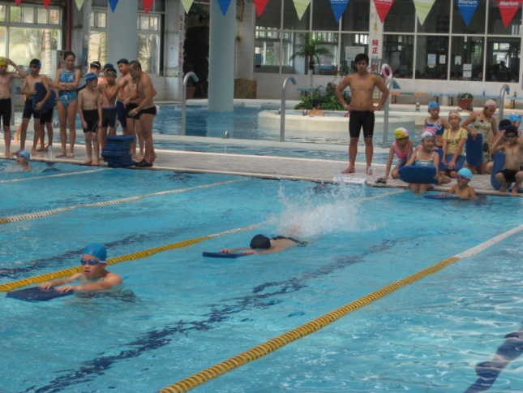
自救能力---水母漂練習 | 手持浮板打水練習
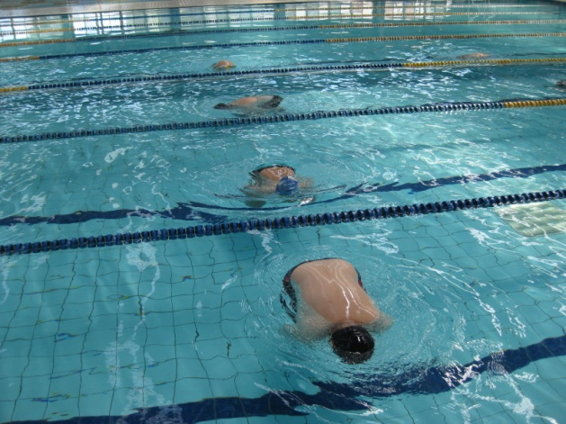 | 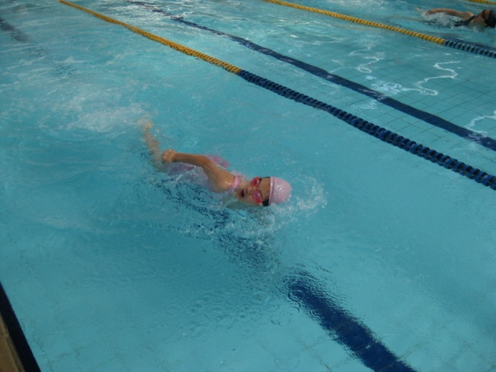
游泳檢測---自救能力水母漂測驗 | 游泳檢測---游泳前進（換氣）

